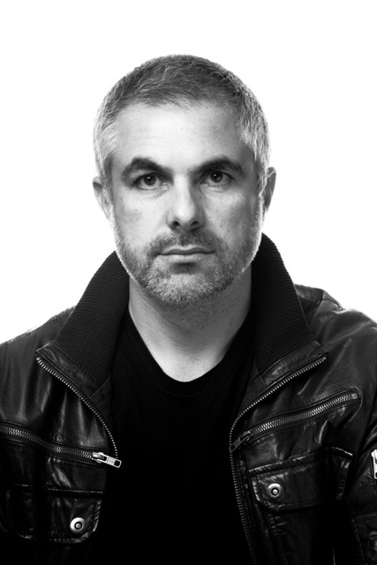

Jorge Simão
Fotógrafo de formação, curso feito no IADE em Lisboa e fotojornalista durante 22 anos no semanário Expresso.
Durante 3 anos fui coordenador da secção sabores da Revista do Expresso trabalhando com os chefes de cozinha portugueses e internacionais a trabalharem em Portugal.
Sou co-autor dos livros de gastronomia , como Sushi em Casa do Chef Paulo Morais , do Chef Miguel Castro Silva e mais recentemente os 100 melhores azeites de Portugal com o critico Edgardo Pacheco com a colaboração de 25 chefes e as suas receitas .
Colaboro neste momento com a Noticias Magazine a Evasões , Volta ao Mundo e a revista Cristina além da Wine Inthusiast americana.
Formador nas escolas Restart e World Academy , nas
áreas de Retrato, Fotojornalismo e FoodPhotography.
Premiado por duas vezes com o prémio Gazeta em fotojornalismo , Prémio Visão, Prémio Fujifilm e Prémio Internacional Luis Valtuena.
Co-autor e produtor com a Filipa Martins do evento Queijo Serra da Estrela à Chef .

